
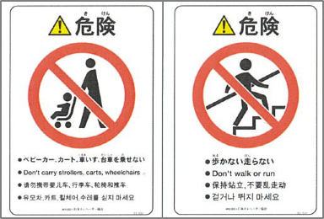
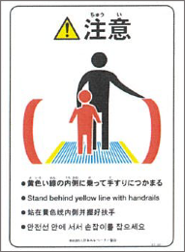
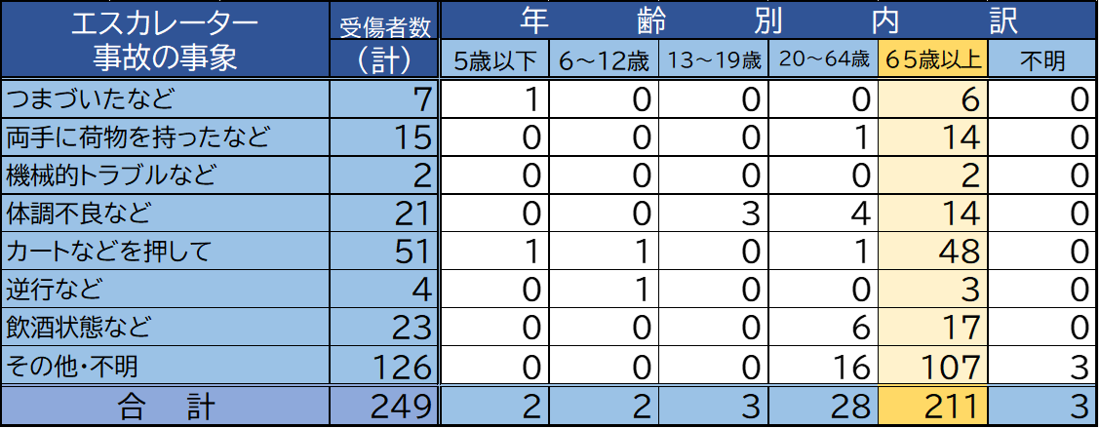



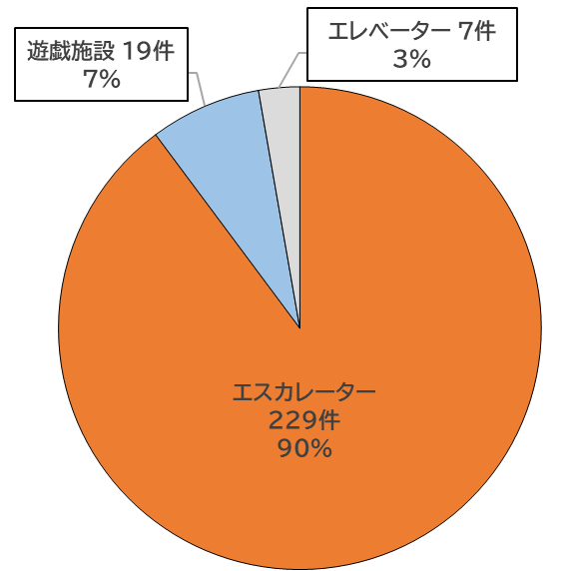
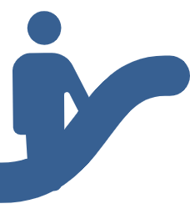
35
手すりにつかまって
お乗りください
大阪府 都市整備部 住宅建築局 建築指導室 建築安全課

「カート等持込禁止」、「歩行禁止」や「利用時に
は手すりにつかまる」等の注意喚起ステッカーを利用者の目にとまるところに貼り付ける。

音声での注意喚起の案内をする。

カートなどの利用者に対し、エレベーター利用を掲示や声掛けで促す。

乗降りがしやすい低速運転を実施する。

などのわかりやすい方法で注意喚起に努めてください。
提供:一般社団法人日本エレベーター協会
「大阪府建築物に附属する特定の設備等の安全確保に関する条例」
に基づき届出のあった事故件数（件）

65歳以上の
事故が全体の
約85%!!

令和7年度エスカレーター事故の原因別受傷者数の内訳

※｢その他･不明｣の内訳において、利用者が乗降時や乗車中に突如バランスを崩し転倒する
ケースが多くあります。 そのため、手すりに摑まって自身の体を支えることが重要です。
【バランスを崩して】
乗降時、乗車中に転倒。

【カート等利用】
カートやキャリーケースを持ち込んで乗降し転倒。
【酒気を帯びた状態】
酩酊状態で乗降し、バランスを崩し転倒。
事故の主な原因として、以下のような事例が挙げられます。
令和７年度、大阪府に届出のあった事故において、エスカレーターで特に多く
発生しています。事故防止のためには安全対策を講じることが大切です。
【エスカレータ―の所有者・管理者の皆様へ】へ】

